- 單一選擇題
- ( )大氣中導致天氣現象變化最重要的因素是下列何者？ (Ａ)二氧化碳 (Ｂ)水氣 (Ｃ)臭氧 (Ｄ)氮氣。
- ( )從所附之地面天氣圖可以知道颱風的氣流是依何種方向旋轉？
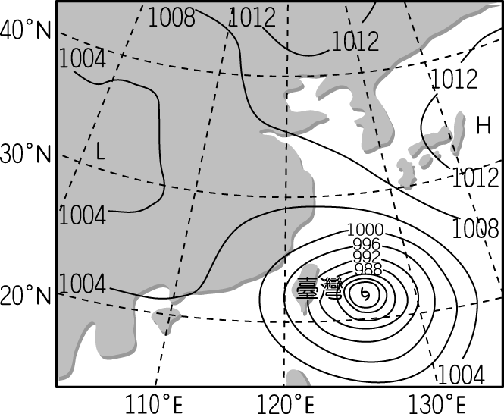
(Ａ)順時針向外流出 (Ｂ)順時針向內流入 (Ｃ)逆時針向外流出 (Ｄ)逆時針向內流入。
- ( )山崩常常發生在連續數日大雨之後，因為雨水造成了下列哪種現象？ (Ａ)溶解了岩石中部分的礦物，造成岩層疏鬆 (Ｂ)增加岩層重量，提高下滑力 (Ｃ)雨水具有附著力，增加了岩層之間的摩擦力 (Ｄ)使岩層重量減輕，減少下滑力。
- ( )下列有關颱風、山崩、洪水的看法，何者錯誤？ (Ａ)是地球演變過程中不可避免的自然現象 (Ｂ)洪水氾濫會造成災害，但有時能帶來養分，使土地肥沃 (Ｃ)颱風除了會帶來災害外，也能為臺灣帶來豐沛的雨量 (Ｄ)山崩使地表愈來愈隆起。
- ( )颱風通常形成於哪裡？ (Ａ)熱帶大陸上 (Ｂ)熱帶海洋上 (Ｃ)溫帶大陸上 (Ｄ)溫帶海洋上。
- ( )下列何者為順向坡？ (Ａ) 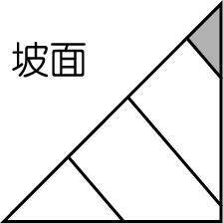 (Ｂ) 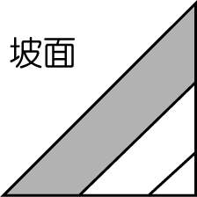 (Ｃ) 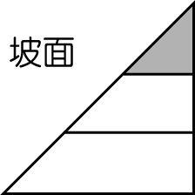 (Ｄ) 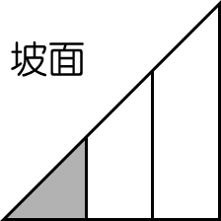
- ( )地球擁有大氣層，月球卻沒有，所以下列哪項敘述錯誤？ (Ａ)月球表面白晝的紫外線強度必定過量 (Ｂ)月面上隕石坑較多 (Ｃ)地面上有雲雨現象，月面上則無 (Ｄ)在月球上沒有什麼空氣汙染，呼吸起來感覺較清新。
- ( )下列有關溫室氣體的敘述，何者正確？ (Ａ)地表白天吸收太陽的能量後會放出紅外線，但晚上沒有吸收太陽能，故不會放出輻射線 (Ｂ)溫室氣體能吸收地表所發出的紫外線，使地球維持較高的平衡溫度 (Ｃ)近半世紀以來，人為因素造成二氧化碳、甲烷等溫室氣體含量增加，使地表的氣溫逐漸上升 (Ｄ)水氣不屬於溫室氣體，故不會影響溫室效應。
- ( )有關影響臺灣天氣的兩大氣團性質描述，下列何者正確？ (Ａ)大陸氣團冷而溼 (Ｂ)太平洋氣團暖而乾 (Ｃ)太平洋氣團冷而溼 (Ｄ)大陸氣團冷而乾。
- ( )目前科學家們認為，破壞臭氧層的元凶是下列何者？ (Ａ)二氧化碳 (Ｂ)紫外線 (Ｃ)氟氯碳化物 (Ｄ)碳氫化合物。
- ( )地球的大氣組成中，何種氣體的含量會隨時間和地點而有較大變動？ (Ａ)氮氣 (Ｂ)氧氣 (Ｃ)氬氣 (Ｄ)水氣。
- ( )在對流層內，氣溫和氣壓如何變化？ (Ａ)都隨高度增加而降低 (Ｂ)都隨高度增加而升高 (Ｃ)氣溫隨高度增加而降低，氣壓隨高度增加而升高 (Ｄ)氣溫隨高度增加而升高，氣壓隨高度增加而降低。
- ( )颱風來襲時，通常風勢和雨量最大的地點是發生在何處？ (Ａ)近颱風中心的迎風坡面 (Ｂ)近颱風中心的背風坡面 (Ｃ)颱風外圍的迎風坡面 (Ｄ)颱風外圍的背風坡面。
- ( )當臺灣正值烏魚季時，臺灣東岸與西岸的海流情況何者正確？ (Ａ)東岸：黑潮；西岸：南海海流 (Ｂ)東岸：黑潮；西岸：親潮 (Ｃ)東岸：黑潮；西岸：中國沿岸流 (Ｄ)東岸：南海海流；西岸：中國沿岸流。
- ( )當冷、暖氣團相遇時，何者會沿鋒面向上爬升而形成雲雨？ (Ａ)冷空氣 (Ｂ)暖空氣 (Ｃ)視鋒面而定 (Ｄ)視地理位置而定。
- ( )所謂「鋒面」是指下列何者？ (Ａ)兩個性質不同的氣團相遇所產生的交界面 (Ｂ)熱帶地區洋面上之強烈低氣壓 (Ｃ)一大團內部性質（溫度、溼度、密度）均勻而相似之空氣 (Ｄ)板塊交界地帶。
- ( )如圖，玉山頂上、附近及其上空的四個位置，何處測得的紫外線含量最多？
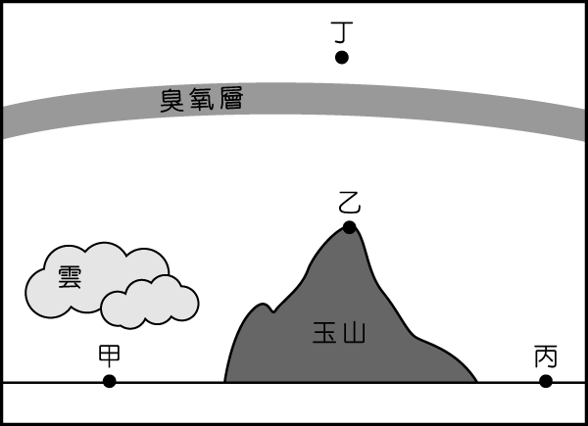
(Ａ)甲 (Ｂ)乙 (Ｃ)丙 (Ｄ)丁。
- ( )當冷、暖氣團勢力相當時，此時鋒面幾乎呈現停滯不前的狀態，則此鋒面是下列何者？ (Ａ)冷鋒 (Ｂ)暖鋒 (Ｃ)滯留鋒 (Ｄ)以上皆是。
- ( )當冷鋒過境臺灣時，氣溫會如何變化？ (Ａ)上升 (Ｂ)下降 (Ｃ)不變 (Ｄ)忽冷忽熱。
- ( )在地面天氣圖中，標有 H 和 1004，請問其各代表什麼意義？ (Ａ)高氣壓和氣溫 (Ｂ)高氣壓和等壓線上的氣壓值 (Ｃ)低氣壓和氣溫 (Ｄ)低氣壓和飽和水氣量。
- ( )臺灣五、六月期間的梅雨，是何種鋒面造成？ (Ａ)冷鋒 (Ｂ)暖鋒 (Ｃ)滯留鋒 (Ｄ)颱風。
- ( )附圖為北半球某地區空氣流動方向的示意圖，圖中圓圈為等壓線，箭頭表示空氣流動方向。下列對此地區之氣壓、天氣及中心垂直氣流的敘述，何者正確？
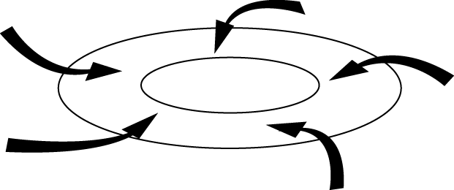
(Ａ)高氣壓，天氣晴朗，氣流向下 (Ｂ)低氣壓，天氣陰雨，氣流向上 (Ｃ)低氣壓，天氣陰雨，氣流向下 (Ｄ)高氣壓，天氣晴朗，氣流向上。
- ( )自從工業革命以來，地球的平均溫度呈現緩慢上升的趨勢，試問這樣的情形與下列何種氣體大量被排放最有關係？ (Ａ)臭氧 (Ｂ)水氣 (Ｃ)氮氣 (Ｄ)二氧化碳。
- ( )空氣的流動會造成風，其流動的方式為何？ (Ａ)由氣溫高之處流向氣溫低之處 (Ｂ)由水氣多之處流向水氣少之處 (Ｃ)由氣壓高之處流向氣壓低之處 (Ｄ)由密度小之處流向密度大之處。
- ( )臺灣冬天盛行的東北季風，會為下列何處帶來較多的雨水？ (Ａ)基隆 (Ｂ)臺中 (Ｃ)高雄 (Ｄ)屏東。
- ( )下列關於黑潮的敘述，何者正確？ (Ａ)對臺灣的氣候和漁產有很大的影響 (Ｂ)是赤道海域向南流的海流 (Ｃ)是由潮汐引起的海水運動 (Ｄ)黑潮主流的流向四季不同。
- ( )關於近地面的低氣壓與高氣壓的比較，下列敘述何者正確？ (Ａ)低氣壓區天氣多晴朗穩定，高氣壓區天氣多陰雨 (Ｂ)低氣壓氣流由中心向外流出，高氣壓氣流由外往中心向內流入 (Ｃ)低氣壓中心垂直氣流下沉，高氣壓中心垂直氣流上升 (Ｄ)在北半球，低氣壓氣流為逆時針方向，高氣壓氣流為順時針方向。
- ( )下列有關人類防止全球暖化的努力，何者錯誤？ (Ａ)各國簽訂協議，降低二氧化碳排放量 (Ｂ)為減少核能發電，改用火力發電 (Ｃ)設計省能源的各式電器 (Ｄ)使用省油、效率更高的汽車引擎。
- ( )天氣現象的變化大多發生在大氣中的哪一層？ (Ａ)對流層 (Ｂ)平流層 (Ｃ)中氣層 (Ｄ)增溫層。
- ( )當颱風中心到達臺灣海峽要離去時，可能會造成下列何種現象產生？ (Ａ)一切都恢復平靜了 (Ｂ)颱風有九成機率會回頭 (Ｃ)要嚴防局部豪雨 (Ｄ)適合到外面捕魚。
- ( )下列何者不是聖嬰現象發生時出現的異常現象？ (Ａ)赤道東風減弱 (Ｂ)祕魯沿岸漁獲量降低 (Ｃ)西太平洋地區降雨量暴增 (Ｄ)太平洋東側赤道附近海水異常升溫。
- ( )下列有關洪水氾濫的敘述，何者錯誤？ (Ａ)河川流量突然增加時會發生 (Ｂ)洪水期時，河流常帶來大量的沉積物到被淹沒的地區 (Ｃ)氾濫平原是河流水位無法到達之處 (Ｄ)人與河流爭地，常將氾濫平原作開發利用。
- ( )在衛星雲圖上，主要提供的資料為下列何者？ (Ａ)雲塊聚集的情形 (Ｂ)等壓線的分布 (Ｃ)鋒面的種類 (Ｄ)風向。
- 題組
- 請在閱讀下列敘述後，回答下列問題：
洛娜今年參加科展比賽，研究主題為臺灣一年的氣候與四季主要的天氣現象。她由中央氣象局收集了一整年的地面天氣圖，整理、分析之後，發現臺灣冬季主要受到蒙古大陸冷氣團影響，夏季則受到太平洋暖氣團影響，甚至會出現寒流、梅雨和颱風等災害天氣，大致可用以下四張天氣簡圖呈現。
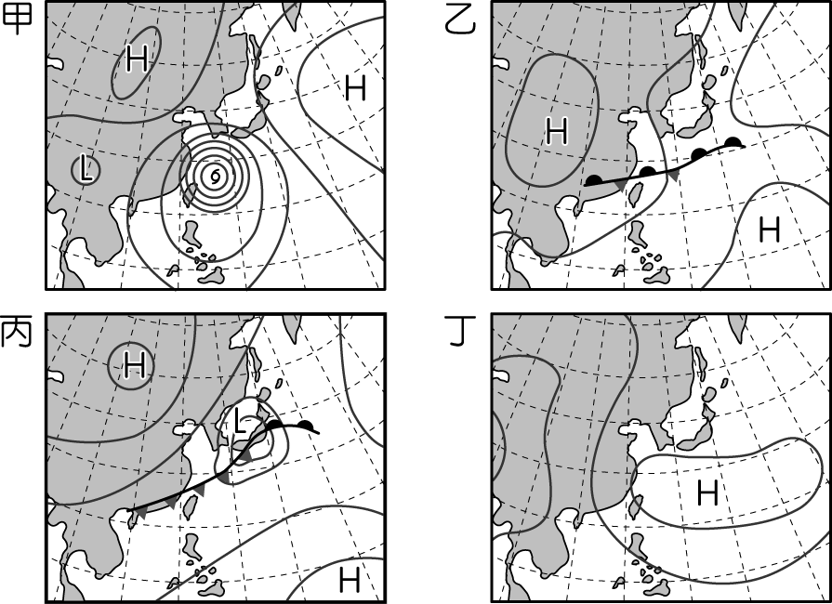
（ ）(１)臺灣冬、夏兩季的天氣簡圖，應為下列何者？ (Ａ)冬季──甲，夏季──乙 (Ｂ)冬季──丙，夏季──丁 (Ｃ)冬季──甲，夏季──丙 (Ｄ)冬季──丁，夏季──乙。
（ ）(２)臺灣梅雨期常見的地面天氣圖為下列何者？ (Ａ)甲 (Ｂ)乙 (Ｃ)丙 (Ｄ)丁。
（ ）(３)臺灣若遭到颱風侵襲則為哪一張地面天氣圖？ (Ａ)甲 (Ｂ)乙 (Ｃ)丙 (Ｄ)丁。
（ ）(４)若臺灣此時的地面天氣如丁圖所示，可能出現下列哪種天氣狀況？ (Ａ)盛行東北季風，為臺灣中南部引進西南氣流 (Ｂ)冷鋒過境，全臺氣溫驟降 (Ｃ)鋒面滯留臺灣上空，帶來綿綿細雨 (Ｄ)暖高壓籠罩，全臺晴朗高溫。
- 那默完成活動「臺灣地區氣候暖化現象」後，對地表平均溫度的長期變化趨勢有了初步認識，如圖所示，圖中溫度差是以西元 1901～2000 年的平均溫度為標準，各年的溫度再與之比較而得，試回答下列問題：
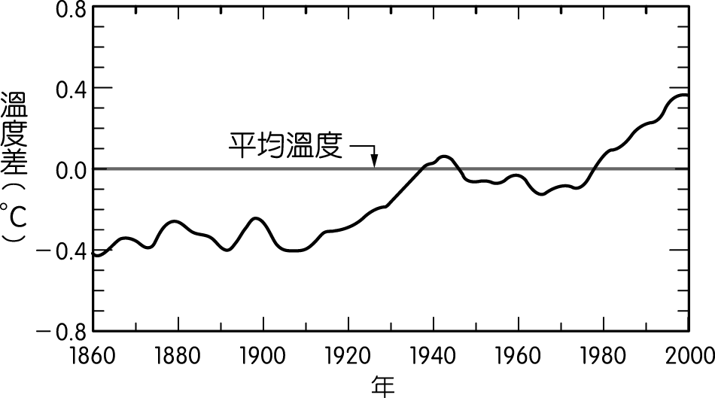
（ ）(１)此圖所呈現之溫度變化趨勢，其成因與下列何者最相關？ (Ａ)大量燃燒化石燃料 (Ｂ)盜採河川砂石 (Ｃ)超抽地下水 (Ｄ)興建堤防。
（ ）(２)此圖所呈現之溫度變化趨勢，對地球環境將造成何種影響？ (Ａ)地層嚴重下陷 (Ｂ)全球人口數逐年減少 (Ｃ)發生大地震的頻率增加 (Ｄ)全球海平面上升。
- 洛娜利用活動 3-1 模擬雲形成的過程，試回答下列問題。
（ ）(１)雲形成時，通常包含下列哪些條件？○空氣中的水氣達到飽和；○空氣有水平流動；○空氣有垂直運動。 (Ａ)甲乙(Ｂ)乙丙(Ｃ)甲丙(Ｄ)甲乙丙。
（ ）(２)圖為雲的形成過程示意圖，圖中「空氣塊」在上升過程中，體積及溫度的變化，下列敘述者正確？
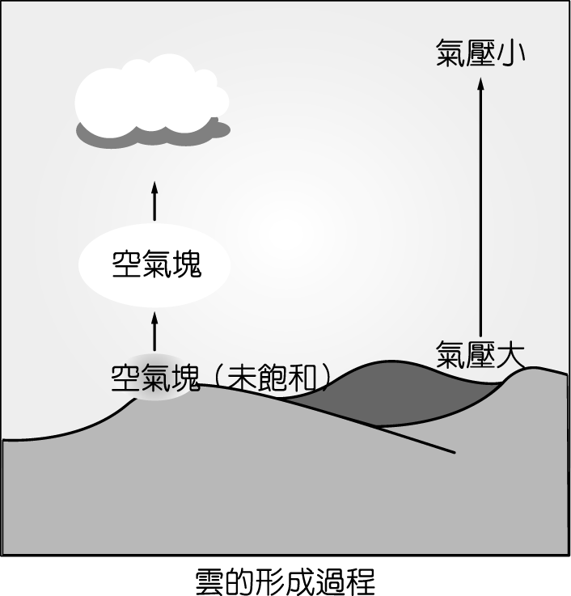
(Ａ)體積膨脹、溫度上升(Ｂ)體積膨脹、溫度下降(Ｃ)體積收縮、溫度上升(Ｄ)體積收縮、溫度下降。
（ ）(３)雲的形成原因與下列何者相同？ (Ａ)霧(Ｂ)雨(Ｃ)風(Ｄ)雷。
（ ）(４)如圖為空氣中的水氣與溫度的關係圖，空氣中的水氣是否達到飽和又與雲的形成息息相關，依照附圖可透過何種方式使水氣達到飽和？
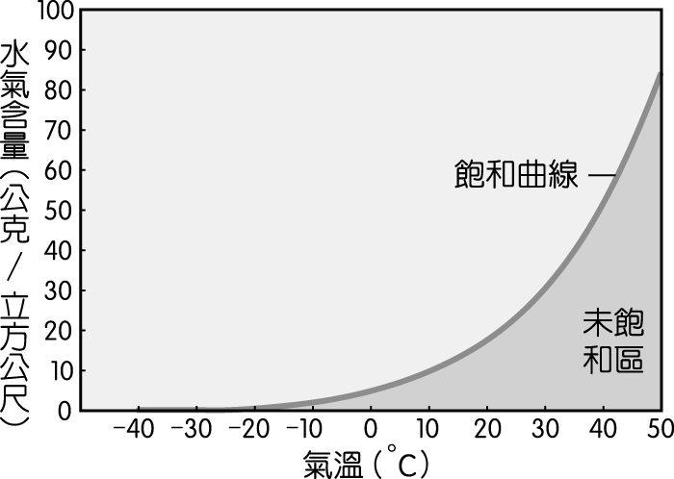
(Ａ)增加溫度(Ｂ)供給水氣(Ｃ)降低高度(Ｄ)減少水氣途徑。
- 在閱讀下列敘述後，回答下列問題：
地球上的能源大多源自太陽，太陽所發出的能量以輻射的方式傳至地球。太陽的紫外線大部分被臭氧吸收；而太陽輻射最強的可見光卻很少被吸收，大部分穿透大氣到達地表；太陽的紅外線輻射，則主要被水氣、二氧化碳和甲烷等溫室氣體吸收，地球大氣的溫度，如圖所示。
地球的大氣主要由氮氣、氧氣和氬氣組成，而溫室氣體的含量雖然不多，卻影響了全球的氣溫。許多科學家認為，目前全球暖化的主因，是人類活動提高大氣中的溫室氣體濃度所致。科學家提出「替代能源」與「降低人為的二氧化碳排放」兩種對策，希望減緩或解決全球暖化效應。
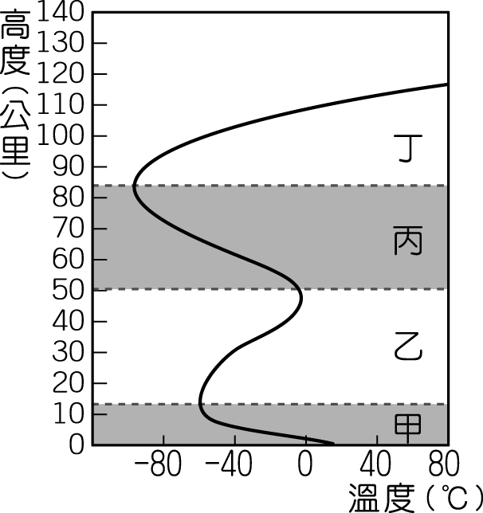
（ ）(１)由圖中判斷，地球的大氣主要是依據下列何項要素分層？ (Ａ)氣溫變化 (Ｂ)高度位置 (Ｃ)氣體成分 (Ｄ)風速大小。
（ ）(２)哪種氣體在大氣中的含量，會隨時間和地點的不同，而有十分明顯的差異？ (Ａ)氮氣 (Ｂ)氧氣 (Ｃ)水氣 (Ｄ)氬氣。
（ ）(３)哪種氣體屬於溫室氣體，會吸收太陽的紅外線，使得地表氣溫上升？ (Ａ)氮氣 (Ｂ)氧氣 (Ｃ)臭氧 (Ｄ)二氧化碳。
（ ）(４)下列何種行為不符合節能減碳的想法，無法減緩全球暖化的效應？ (Ａ)開發太陽能發電，減少火力發電的比重 (Ｂ)搭乘大眾運輸系統 (Ｃ)自備餐具，減少使用免洗餐具 (Ｄ)尚未損壞的舊衣服已跟不上流行，可丟棄後再購置新衣。
- 填充題
- 每隔數年，約在十二月份前後，赤道東風有減弱現象，南赤道洋流減弱，連帶著湧升流減弱而使得當地的海水表層溫度上升，漁獲量隨之大幅減少，此現象稱為【 】。
- 當颱風經過臺灣海峽時，常會引起【 】氣流，為局部帶來豪雨。
- 大氣壓力為單位面積上空氣柱的重量，氣象上通常以【 】為單位，1 大氣壓約等於【 】（要有單位）。
- 由於地球自轉的影響，物體在北半球運動時，會逐漸向【 】偏，加上近地面的空氣，會受地表摩擦力的影響，北半球高氣壓中心地面附近的風向呈【 】方向向外流出，北半球低氣壓中心地面附近的風向呈【 】方向向內流入。
- 大氣和海洋之間彼此互相影響，當海水受到風向固定的風吹拂，會帶動表層海水往固定的方向前進，形成【 】。
- 坡面和岩層傾斜面一致的山坡稱為【 】；反之稱為【 】。
- 低氣壓中心產生垂直的【 】（填上升或下沉）氣流，容易使水氣凝結成雲，所以天氣形態多為【 】（填晴朗或陰雨）。
- 高氣壓中心產生垂直的【 】（填上升或下沉）氣流，不易使水氣飽和而凝結，所以天氣形態多為【 】（填晴朗或陰雨）。

